POZVÁNKA

Vážená paní, vážený pane, vážený člene občanského sdružení.
V souladu se stanovami OS čl. VII., odst. 1 rada OS svolává jednání Valné hromady Občanského sdružení občanů Brandýsa nad Labem Staré Boleslavi, na které Vás tímto zveme.

Řádné jednání Valné hromady OS se uskuteční dne
29. 01. 2015 v 17:30 hodin
v prostotu nové jídelny „POPELKA
Brandýs nad Labem – zastávka VDO

Program Valné hromady:
- Zpráva o činnosti OS
  - Zpráva o hospodaření OS
- Informace o uvolnění ing. Jiřího Vojty s funkce předsedy OS
- Volby rady OS a předsedy OS
- Přestávka – občerstvení
- Další možné směrování OS
- Diskuse k projednávaným otázkám
- Usnesení a závěr
Vážení členové občanského sdružení. Vaše účast je na jednání NUTNÁ. Očekáváme od Vás širokou diskusi k uvedené problematice a zejména Vaše návrhy ke směrování další činnosti našeho občanského sdružení.
Žádáme Vás o potvrzení Vaší účasti na Valné hromadě z důvodů zabezpečení dostatečného počtu občerstvení.
Potvrzení žádáme provést na níže uvedené kontakty do 20. 01. 2015:
Tlf: 326 903 403, Mob.: 606 834 039, Email: ucto.zahradkova@gmail.com
Za radu OS
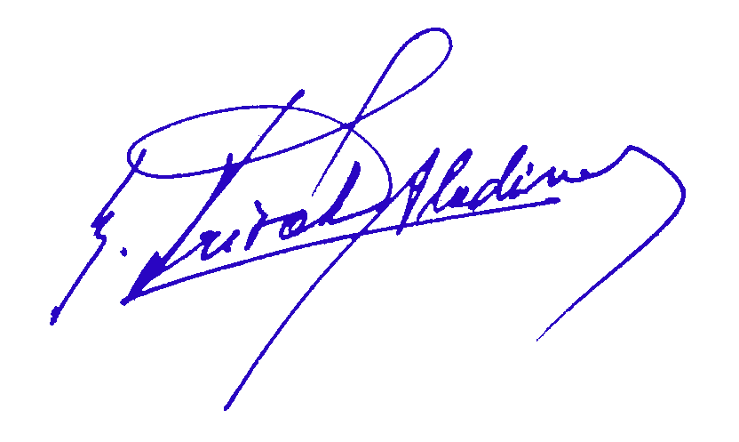
předseda z pověření radou OS Ing. Vladimír Krišák

V Brandýse nad Labem 2. 1. 2015

